中国少年儿童文化艺术基金会

项目总结报告

项目名称：中国儿艺会·爱在路上2025
云南傣族地贫合唱团营会
项目团队：爱在路上专项基金执行团队
项目周期：2025年2月28日至3月3日

2025年5月1日

项目总结

项目名称 | 中国儿艺会·爱在路上2025云南傣族地贫合唱团营会
项目内容  （1000字以上） | - 项目背景  - 输血依赖性地中海贫血患儿在海南约有500名，广西、广东、云贵川渝地区的患者更多。许多患儿家庭因病致贫，孩子因外貌、身体虚弱、就业困难等承受巨大的精神压力，亟需关爱与帮助。其中很多重度地贫患儿是少数民族，拥有很好的艺术天赋。通过艺术培训和文艺活动，不仅能发掘他们的潜能，丰富其精神生活，还能帮助提升他们战胜疾病的勇气。  - 中国少年儿童文化艺术基金会“关爱扶持地贫家庭”团队，将受助家庭视为亲人，从家庭入手关爱、陪伴、资助患儿，借助文化艺术慰籍心灵，增强他们的治愈信心。期望每个地贫家庭都能坚持下去，每个地贫患儿都能病得医治、重获新生。截止到2024年12月底，累计帮扶：“地贫患儿”535名，加上其兄弟姐妹149名，共684人，累计已有158名地贫孩子成功进行了移植手术。正在帮扶地贫患儿为479名。  - 为丰富地贫孩子的文化艺术生活，特举办“中国儿艺会·爱在路上2025云南傣族地贫合唱团营会”，营员主要为本项目陪伴的云南西双版纳自治州各乡村的地贫患儿，亦是地贫合唱团的成员，规模:约8名营员+老师和义工6名，共约14名。  - 项目目标  - 核心目标：借着营会挖掘孩子的文化艺术潜能，提升孩子们战胜疾病的勇气和信心。能够合唱2首歌曲并上台展示；  - 衍生目标：提升地贫患儿自信心、以文化艺术的方式丰富其精神生活、让地贫患儿在爱里享受美好，在音乐里收获治愈。  - 受益群体  - 群体画像：  人数：8人  年级：小学及初中  地区：云南省西双版纳自治州各乡村  群体：输血依赖性地中海贫血患儿  - 覆盖范围：云南省西双版纳自治州各乡村  - 执行计划与调整  - 原计划为7名重度地中海贫血患儿举办营会，但因另1名重度地贫患儿得知后表示想要参加，经团队成员商量后决定，再增加1名，最终共8名重度地中海贫血患儿参加本次合唱团营会。  - 相比于以往地贫合唱团营会，这一次营会尝试更加侧重于孩子们的互动及游戏环节，孩子们玩儿得很尽兴。  - 核心活动详情  - 为期4天的合唱团营会活动1场，覆盖8人  - 第一天，孩子们来到营地报道，领用营服、演出服、水杯等等要用的物品，然后在一起玩游戏、吃晚饭、学习营会制度、看电影。  - 老师带孩子们一起进行破冰游戏，并选时间练习唱歌。  - 老师带孩子们一起玩游戏，并选时间练习唱歌。  - 上午，孩子们进行闭营演出，演出后营会结束。  - 合作与资源整合  - 无
项目实施时间 | 2025年2月28日至3月3日
项目实施地点 | 云南省西双版纳傣族自治州景洪市榕林大道万科曼西缇4期39-4-302
服务对象 | 重度地贫患儿 | 受益人数 | 8人
项目预期目标  （参照申报书） | 为7名云南傣族重度地中海贫血患儿举办1场为期4天的合唱团营会。
项目实际完成情况及说明 | 成功为8名云南傣族重度地中海贫血患儿举办1场为期4天的合唱团营会。  （因特别情况，临时增加1名重度地贫患儿）
项目宣传工作 | 影响力传播  - 在本项目自媒体账号发布视频7个、公众号1篇
项目成效 | 社会效益分析  - 受益群体变化：据家长们反馈，8名参与本次合唱团营会的营员变得更加活泼爱笑、自信大方。
项目实际支出经费总额 | 资金来源  企业捐赠：0元  公众募捐： 13,770.99元（100%）  财务合规性  - 审计情况：是否通过第三方财务审计（附审计报告摘要）；  - 公示情况：本次活动支出 13,770.99元，资金主要来源于腾讯公益平台捐款。
项目经验及建议 | 成功模式  - 可复制经验：  提前调查孩子们的口味偏好，本次营会饭菜更合孩子们的胃口。  可以根据实际情况选择营会侧重点，若侧重互动与游戏环节，孩子们能在营地玩得更开心。  问题与挑战  - 执行难点：  - 营会物品采买数量很难把控得刚刚好，容易偏少或偏多；  - 活动场地不同，每次遇到的问题不尽相同，给提前根据场地情况做预备增加验证；  - 客观限制：  在云南、海南等旅游省，场地租赁、人员差旅、食品采购等费用会因季节不同而有明显的差别，为节省成本，需要尽量选择旅游淡季，各方人员安排、营会时间选择等等受影响较大。  若需合作方提供表演机会，则需根据合作方的时间安排制定相应的活动计划。  改进建议  - 不同地区不同季节气候显著不同，购买营服需要考虑长短薄厚
项目实施日程表
活动时间 | 2025年2月28日至3月3日
活动地点 | 云南省西双版纳傣族自治州景洪市榕林大道万科曼西缇4期39-4-302
参与人员 | 共计6名执行人员，其中包括：  - 老师1名，主要负责带教声乐课、节目彩排的培训、游戏环节等  - 团队工作人员3名，1名为执行负责人，1名为拍照人员，1名为机动岗  - 志愿者2名，主要负责做饭、打扫卫生、采买等后勤工作
活动内容 | 为8名云南重度地中海贫血患儿举办1场为期4天的地贫合唱团营会，活动安排如下：
  中国儿艺会·2025爱在路上云南傣族地贫合唱团
  营会日程安排
  日期 | 日程安排 | 地点 | 备注
  2月28日 | 营员报道 | 营地 | 下午报道
  3月1日 | 排练、游戏、丰富饮食 | 营地 | 排练：声乐&舞蹈  待定：看电影
  3月2日 | 排练、游戏、丰富饮食 | 营地 | 排练：声乐&舞蹈  待定：包饺子/生日会
  3月3日 | 闭营汇演 | 营地 | 待定
活动图片
  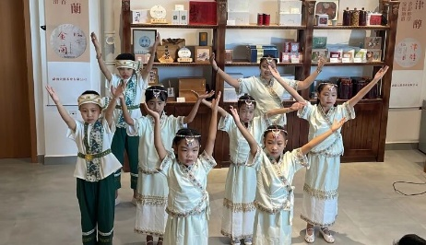 | 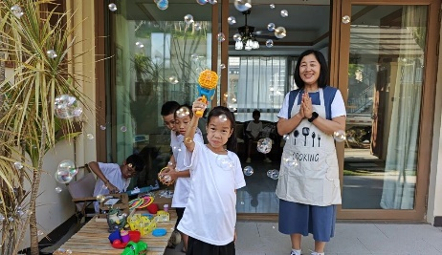
  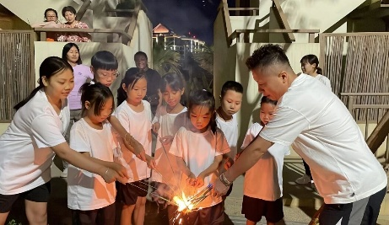 | 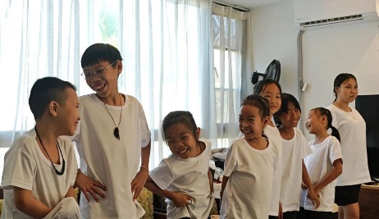
  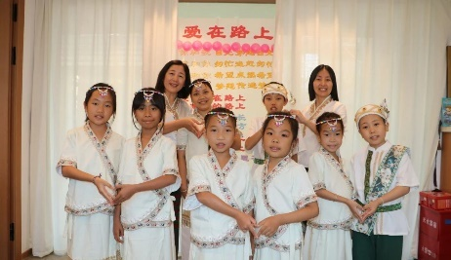 | 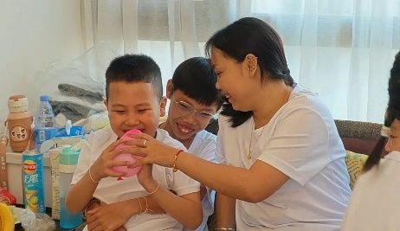
  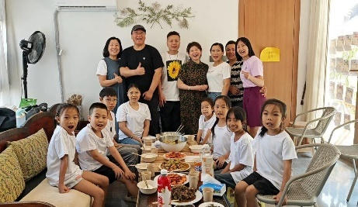 | 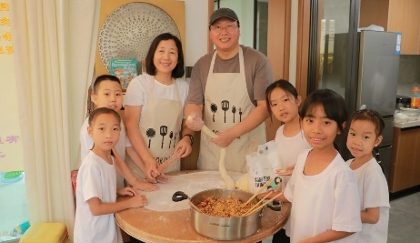

项目受益者（服务对象）名单

序号 | 姓名 | 性别 | 年龄 | 服务内容 | 服务时间 | 备注
1 | 依腊开双 | 女 | 9 | 地贫合唱团营会 | 2025.2.28-3.3
2 | 玉腊叫 | 女 | 9 | 地贫合唱团营会 | 2025.2.28-3.3
3 | 岩温马 | 男 | 16 | 地贫合唱团营会 | 2025.2.28-3.3
4 | 玉开涵 | 女 | 13 | 地贫合唱团营会 | 2025.2.28-3.3
5 | 岩丹罕 | 男 | 11 | 地贫合唱团营会 | 2025.2.28-3.3
6 | 玉莎俪 | 女 | 11 | 地贫合唱团营会 | 2025.2.28-3.3
7 | 依庄罕 | 女 | 19 | 地贫合唱团营会 | 2025.2.28-3.3
8 | 玉进罕 | 女 | 7 | 地贫合唱团营会 | 2025.2.28-3.3

项目宣传统计表

阶 段 | 宣传形式 | 内 容 | 对 象
前期筹备宣传 | 短视频 | 营会前期准备-1个 | 营员及家长  爱心人士
实施期间宣传 | 短视频  公众号 | 在腾讯视频号发布6个短视频、在微信发布1篇公众号（包含美食、游戏、排练、包饺子、演出等主题） | 捐赠人  爱心人士  社会人士
媒体宣传 | / | / |  | /

媒体宣传摘要
序号 | 媒体名称 | 报道时间 | 摘要 | 备注
/ | / | / | / | /

受助者事迹

姓 名 | 事 迹
依庄罕 | 看到宝贝在舞台上闪闪发光的开心的样子，依庄罕妈妈接连发了两条朋友圈，表示，“何其有幸，感恩遇见”，“人生最大的运气，不是捡钱，不是中奖，而是在你需要帮助的时候有帮助你的人。”

项目经费决算报告

_____________________（公章）
2025年5月1日
项目 | 单项明细 | 单价（元） | 数量 | 金额（元） | 经手人 | 批准人 | 合计（元）
活动费用 | 餐费 | 2,102.35 | 1 | 2,102.35 | 焦红瑞 | 初晓东 | 2,102.35
活动费用 | 交通差旅 | 4,907.00 | 1 | 4,907.00 | 焦红瑞 | 初晓东 | 4,907.00
活动费用 | 营员配套物品 | 2,026.00 | 1 | 2,026.00 | 焦红瑞 | 初晓东 | 2,026.00
活动费用 | 营服费用 | 288.00 | 1 | 288.00 | 焦红瑞 | 初晓东 | 288.00
活动费用 | 演出服 | 701.84 | 1 | 701.84 | 焦红瑞 | 初晓东 | 701.84
活动费用 | 其他费用 | 2,245.80 | 1 | 2,245.80 | 焦红瑞 | 初晓东 | 2,245.80
活动费用 | 场地租赁 | 1,500.00 | 1 | 1,500.00 | 焦红瑞 | 初晓东 | 1,500.00
合计 |  |  |  | 13,770.99 | - | - | 13,770.99

（并附票据凭证复印件）

项目负责人签字

___________________

中国少年儿童文化艺术基金会

